[图像重叠未获澄清且作者身份无法核实，中南大学湘雅医院Hu Kai的论文被撤稿](https://mp.weixin.qq.com/s?__biz=Mzk1NzE0NTE5Mg==&mid=2247489079&idx=2&sn=d3ccf5b0352314d23db8909200468b6f&chksm=c24dd48ebece5eeb0a140dccc784aa2e3f4faabad1f3ce5bd74e697aae47ed293cfae06a612a&scene=126&sessionid=1743440975)

净研行动[净研行动](javascript:void(0);)2025-03-29 13:23:48浙江

**01**

**问题论文**

标题：The Expression Alteration of BC1 RNA and its Interaction with Eukaryotic Translation Initiation Factor eIF4A Post-Status Epilepticus

期刊：Neurochemical Research

单位：中南大学湘雅医院

发表时间：2018年5月17日

DOI: 10.1007/s11064-018-2548-1

撤稿原因：图1中DG-3d和H-4w两个面板之间存在明显重叠，作者未对此提供任何澄清。此外，本文的作者身份也无法核实。

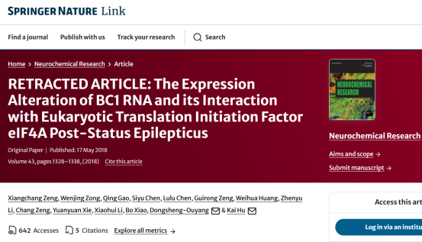

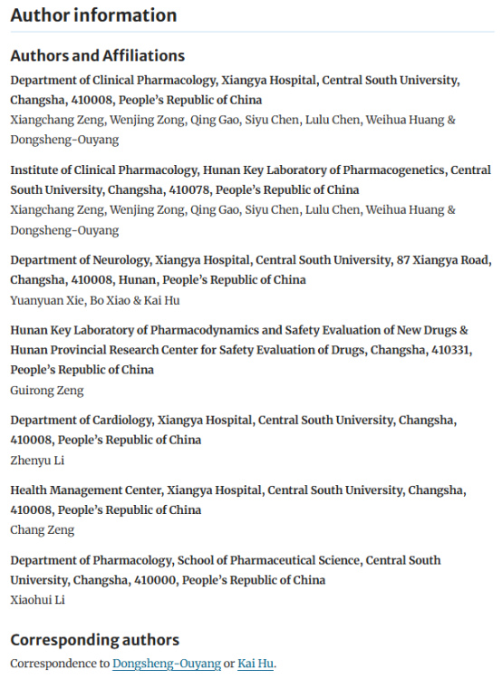

本研究得到了中国国家自然科学基金（项目号：81301106、81371435和81671299）、湖南省自然科学基金（项目号：2016JC2057）、科技部国家重点研发计划“基于组学的癫痫精准医学研究”（项目号：2016YFC0904400）以及湘雅医院基金（xywm2015I32）的支持。

**02**

**具体说明**

① 图1B的面板存在重叠。

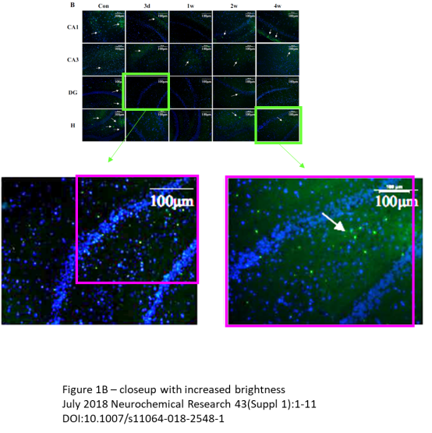

**03**

**处理结果**

总编辑已撤回本文。文章发表后，有读者对图1中DG-3d和H-4w两个面板之间存在明显重叠表示担忧。作者未对此提供任何澄清。此外，本文的作者身份也无法核实。因此，总编辑对数据完整性失去了信心。作者未对撤回文章的通知作出回应。

**参考信息**

https://link.springer.com/article/10.1007/s11064-025-04382-2

提供线索或对推文存在疑义，请联系邮箱：jxscuijian@163.com





**微信搜一搜**



 净研行动